Závazná přihláška k účasti a příspěvku na konferenci
17. specializovaná konference stavebněhistorického průzkumu
Povrchové úpravy historických staveb
Rožmberk nad Vltavou, horní hrad, 19. - 22. června 2018

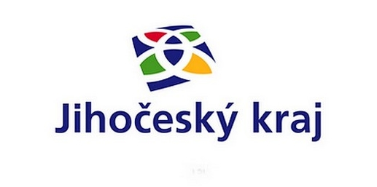
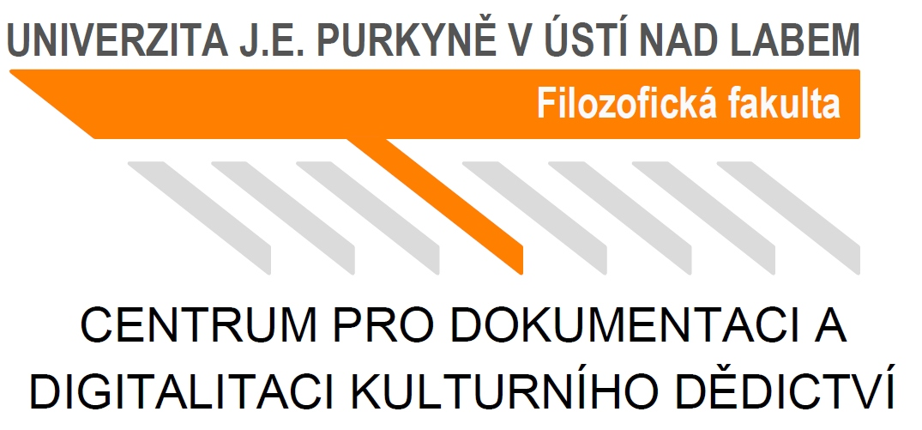
Jméno a příjmení včetně titulů
Telefon
(nejlépe mobil)
E-mail
Adresa
zaměstnavatele
(případně vlastní)
Podpis

Konferenční poplatek: 1900,- Kč. Zlevněný poplatek pro studenty: 950,- Kč. Jednodenní účast: 850,- Kč. Členové Sdružení pro SHP a přednášející mají jednorázovou slevu 300,- Kč (platí i z jednodenní účasti, slevy se nesčítají). Stornovací poplatek z vložného činí po 30. dubnu 2018 - 50%, po 31. květnu 2018 - 100%. Poplatek zahrnuje účast na konferenci, konferenční materiály, občerstvení, poplatky během exkurze. Poplatek nezahrnuje ubytování, stravování a dopravu na konferenci. Vyplněnou a potvrzenou přihlášku laskavě zašlete na e-mailovou adresu svornik2018@gmail.com
Zájemci o vystavení faktury pro zaplacení konferenčního poplatku, musí nejdéle 14 dnů před zahájením konference zaslat na uvedenou e-mailovou adresu objednávku se všemi potřebnými údaji!

Potvrzení o úhradě konferenčního poplatku.
Potvrzujeme, že jsme dne …......…..…...... uhradili poplatek ve výši …………......…....… Kč z účtu
č ……………………………………………………………… na účet Sdružení pro stavebněhistorický průzkum číslo 170406329/0800 u České spořitelny a.s. Variabilní symbol platby (VS) ……………………………….
Jako variabilní symbol platby laskavě uveďte své telefonní číslo (nejlépe mobilní), do zprávy pro příjemce uveďte své jméno.

Potvrzení příkazce:
...............................................
razítko, podpis
Objednávka ubytování:
Účastníkům přihlášeným do 17. května 2018 (nebo do vyčerpání kapacity 100 lůžek) bude ubytování zajištěno v budově konání konference v cenové relaci cca 220,- Kč/noc ve vícelůžkových pokojích se sociálním zařízením na chodbě. Jiný způsob ubytování si musí účastníci zajistit sami z nabídky ve městě a okolí. Nehodící se vymažte nebo škrtněte.

po/út–18./19. června 2018 | út/st–19./20. června 2018 | st/čt–20./21. června 2018 | čt/pá–21./22. června 2018
ano / ne | ano / ne | ano / ne | ano / ne
Přeji si bydlet s
Objednávka obědů:
Účastníkům, kteří si objednají obědy, budou zajištěny v budově konání konference v ceně 92,- Kč a hromadně v místě konání páteční exkurze. Výběr je ze dvou jídel tradiční české kuchyně ve variantě bezmasé a masové. Vzhledem k nabytému konferenčnímu programu a tím omezené době na polední přestávku objednávku obědu velmi doporučujeme. Nehodící se vymažte nebo škrtněte.

út–19. června 2018 | st–20. června 2018 | čt–21. června 2018 | pá–22. června 2018
masové/bezmasé | masové/bezmasé | masové/bezmasé | masové/bezmasé

Přihláška referátu na konferenci:
Autor/ři, název referátu:
Anotace:
Referát 20 min |  | Referát 20 min a poster | Jen poster
Referát 5 min |  | Referát 5 min a poster | Jen poster
Nehodící se vymažte nebo škrtněte.

K dispozici bude kvalitní dataprojektor, notebook a ozvučení. Zvláštní požadavky je nutno oznámit předem. Přihlášku referátu / posteru s krátkou anotací vystihující podstatu příspěvku je třeba zaslat nejpozději do 31. května 2018 na níže uvedenou emailovou adresu. Bez anotace nebude referát přijat.

Posílání přihlášek na konferenci, přihlášek příspěvků, organizační a programové zajištění – Bc. Eva Neprašová, Národní památkový ústav, územní odborné pracoviště v Českých Budějovicích, Senovážné nám. 6, 370 21 České Budějovice, +420777 454 383,
email: svornik2018@gmail.com

